
GUIA DE RETROALIMENTACIÓN INGLÉS
SEMANA 23 AL 27 DE NOVIEMBRE
SÉPTIMO BASICO

OBJETIVO: reforzar contenidos de la evaluación formativa: preguntas en pasado simple

UNIDAD: ‘ENGLISH AND GEOMETRY’
Actividad N°1: repasemos las preguntas de la evaluación formativa observando la siguiente cápsula educativa
https://drive.google.com/file/d/1tx834iRZZMvNvdVeL6P7wCPibU_-d8nF/view?usp=sharing
PARA VER EL VIDEO QUE ESTÁ EN EL VÍNCULO, MANTENER PRESIONADA LA TECLA CONTROL DE TU TECLADO Y AL MISMO TIEMPO DAR UN CLICK CON EL MOUSE
1. What is the text about?
2. What kind of text is it?
3. Who was the teacher?
4. How many shapes were there in the homework?
5. Was Chuck ‘happy’ with this homework?
6. Where were the answers to Chuck’s homework?
7. What was the last shape Chuck finds?
8. What was the other homework for Chuck?

Conjugación del verbo to be en pasado
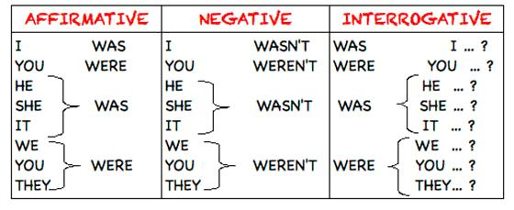
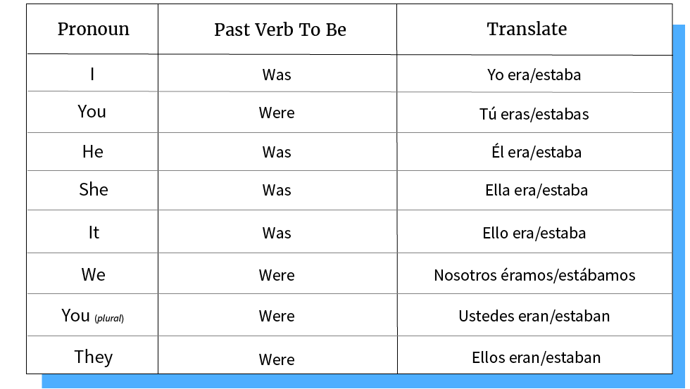

ACTIVIDAD 2: lee el siguiente texto y responde TRUE or FALSE

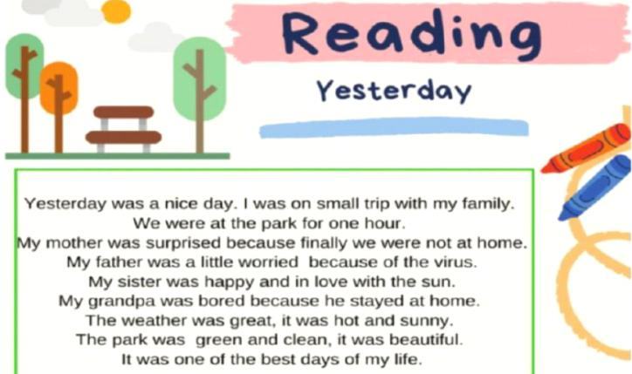
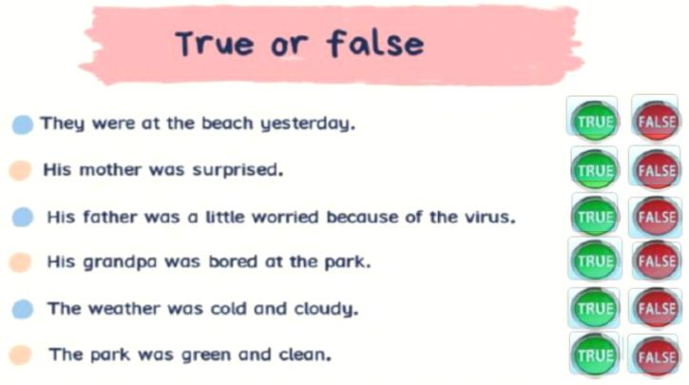

ACTIVIDAD 3: escribe WAS -WERE

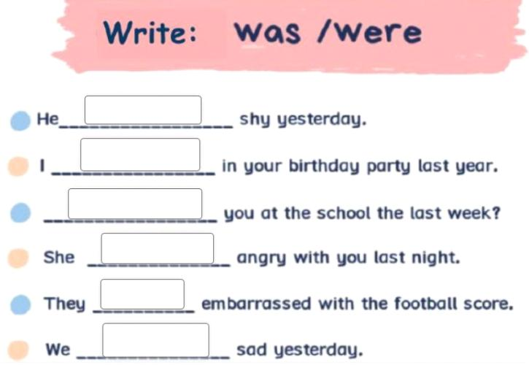

DICCIONARIO ONLINE

WWW.WORDREFERENCE.COM

SOLUCIONARIO

ACTIVIDAD 2
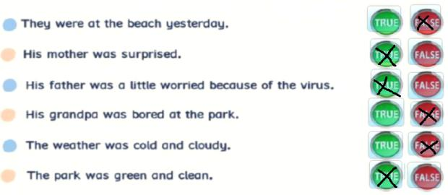

ACTIVIDAD 3
